ご存じですか？令和の就活事情

～「学歴」も「面接の練習」も役に立たない時代に～

大きく変化した就職活動

　大学4回生になるとみんな焦りだすのが・・そう、就職活動です。

友達が内定を貰った！という噂を耳にし、妙にソワソワした大学時代を思い出します。

　ただ、令和の就職活動事情は我々親世代の頃とは一味・・というよりも全く違うようです。一体何が変わったのでしょうか？

お互いをより理解するために

　サラリーマンの生涯年収は2億2112万(2023年doda調べ）　と言われています。

　人を１人雇うだけでそれだけの大きな投資になるので、企業側は筆記試験やたった数回の面接で

採用に踏み切るのは非常に難しいのです。

　また学生側からしても、会社のことをよく知らないと、数多くある会社の中から社会人としてほとんどの時間を費やすことになる一社を選び抜くことが出来ません。

　そんな中、注目を集めているのがインターンシップです。

　上場企業の8割が

　　　　　インターン実施

　就職情報サイトのマイナビが新卒採用実績のある企業を対象にした調査でインターンシップを実施したか尋ねたところ、「実施した」は半数を上回る56.9%でした。(2886社が回答)

　これは、前年より1.7ポイント増加し、調査を開始した2016年以降、最高の数値です。

　また企業の上場・非上場で比較すると、非上場の企業の実施率は54.7%でしたが、上場企業は「実施した」が80.5%にも上りました。

　本来の趣旨は、学生が体験しながら仕事への理解を深めるものですが、優秀な学生との接点をつくりたいという企業のねらいもあり、いまやインターンを行うのは「当たり前」の時代になっています。

　こうした状況の中、インターンシップに参加し企業との接点を持っていた学生は内定も比較的早い時期に得ているケースが多かったとされています。

　一方で、インターンシップに参加していなかった学生にとってはコロナが蔓延した頃は、企業の合同説明会が相次いで中止となり、さらに対面での面接の実施も難しくなったことで、学生も企業もお互いを知る機会が激減しました。

　採用活動を中断したり遅らせたりした企業も多く、就職活動が長期化した学生が多くなったのです。

　　インターンは

　　　　実質的選考？？

　企業とすれば優秀な人材は他社に取られる前に囲み込みたいものです。当然お互いをよく知るためのインターンシップと言いながらも、優秀な人材には早めに内々定を出します。（正式な内定は10月以降にしか出せないので、この時点では内々定となります）

　インターンシップが実質的な選考に位置づけられることで、就職活動の早期化につながるという批判もあります。

　インターンシップの調査をしているマイナビ HRリサーチ部の担当者はこう言います。

　「年々学生のニーズが高まる中で大手企業を中心にインターンシップが『普通』のことになってきました。

　就活の早期化という側面もありますが、さまざまな仕事を体験できるチャンスなので、学生にとってメリットは大きいです。

　インターンシップの実施は企業にとっては負担も大きく決してハードルは低くないですが、オンラインでも学生に満足してもらえる内容にすることも大切になっています」

　「二極化」する内定時期

　株式会社学情の「2024年卒内々定率調査　2023年8月度」によると、24年卒の7月末時点の内々定率の動向としては以下のようになっています。

● 7月末時点の内々定率86.1％

● 理系文系共に8割以上の

　 内々定率

● 3人に2人は就職活動を終了

という驚くべき調査結果が出ています。

　ただ逆に言えば、3人に1人はなかなか内定が出ず、就職活動が長期化する・・ともとれます。

　なにはともあれ、親世代の頃の就職活動に比べ子世代の就職活動はより表面敵な部分ではなく中身をしっかり見られる選考になっているようですね。

学生の間に身に

　　　つけるべきことは？

　親世代の就職活動はある程度学歴も重視されていましたし、面接で上手に話すことが出来れば、まだ内定はもらいやすかったかもしれません。

　しかし今の就職活動は就職前に「仕事ができる子かどうか」をしっかり見極めたうえで合否を出される選考方法になりました。

　親世代までは勉強を頑張り、そこそこの学歴があれば、それが「就職試験の通行手形」になりましたが、今はそれだけでは不十分なのです。

　今まで何度も繰り返し、『学生時代は通知表の左側（認知能力）が重要視され、社会では通知表の右側（非認知能力）が重視される』とＭＡＣＮＥＷＳに書いてきましたが、これからは今まで以上にそれが顕著になりそうです。

　今の子世代には、「成績が良かったらよい」ではなく、勉強を通しいかに非認知能力を伸ばせるかが重要になってくるのです。

　育脳寺子屋が目指すのは、

「あ、この子と一緒に働きたいな」と思ってもらえる、魅力ある人づくりです。

親世代と子世代の就活スケジュール比較表

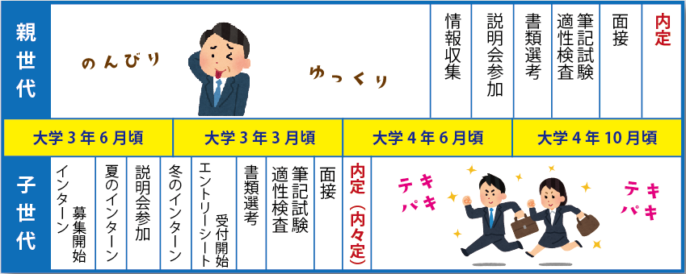

・ 親世代は就活のスタート時期もゆっくり、会社説明会後エントリーし、

　その後書類選考➡筆記試験・適性検査➡面接（数回）➡内定という

　流れがオーソドックスでした。

・子世代はまず就活のウェブサービスで事前に企業の情報を収集。

　6～7月は企業がインターンのPRを開始し、夏休み中のお盆明け

　から9月末に夏のインターンが行われ、これが就活の1つ目の山場

　となる。ここで学生はOBやOGに会うなど、企業との接点ができ、

　優秀な学生内定（内々定）優秀な学生はこの時点で内々定を手にすることも。